20404
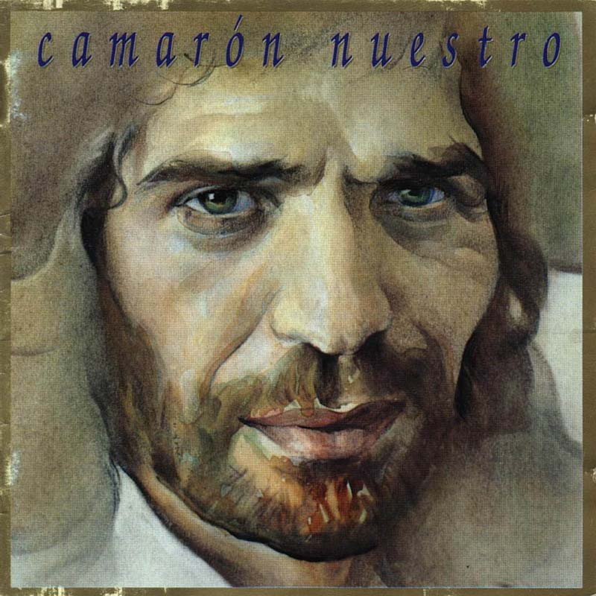

CAMARON
CAMARON NUESTRO (1978 - Live)

1 LIMON DE CERA (Bulerias)

Y Cai tenia una perla
y perla de la mar sala
con unos duendes morunos
que cantaba esa gitana

Con fatiga
con fatiga un preso decia
que cual era la campanita
que impone mas
las campanas de la carcel
cuando rompen a tocar

Llevo el no que me diste
en la palma de la mano
como un limon de cera
como un limon casi blanco

Yo tengo mucha pena
porque mi niño es soldao
con la voluntad de Dios
pronto vendra licenciao

Sol del Caribe
dame en la cara
que quiero irme moreno a España

A la orilla de un rio
yo me voy solo
y yo me pongo a coger varetas
por la mañana temprano
me pongo y hago mi cesta
vente conmigo a mi casa
que esta a la vera de un rio
y entre varetas y cañas
y entre rosales bravios

Ay oblones
toma la chaquetita
y dame los calzones

Archivio Bottega:
Camaron, Tomatito - LIMON DE CERA
Flamenco - [Soleares/Bulerias]
Cante Generico: Buleria , (Lenta), e Guit.
Capotasto: 5 in LA - Note Varie:

2 EL EMBRUJO DE TUS OJOS (Tangos)

Yo sere como la mimbre
aunque cien años yo dure
y yo sere como la mimbre
y que la bambolea el aire
pero se mantiene firme

Se aparecio en un ensueño
despidiendo mi alegria
Dios mio como me acuerdo
yo me acuerdo de aquel dia
si grande fue mi tormento
mas grande fue mi alegria
cuando desperte del sueño
y yo vi que era mentira

Y yo repaso el firmamento
y me dicen las estrellas
y que adorara el pensamiento
y que adorara el nombre de Gema
cuanto me acuerdo de ti
que bonito nombre llevas Gema

Cuanto me acuerdo de ti
del embrujo de tus ojos
que no me dejan vivir
como los niños yo lloro
acordandome de ti
tu no te vayas
tu no me dejes solo
tu no te vayas de mi

Y me mira y me lloras
y tu me dices bajito
porque me abandonas

Tu y yo sobre la manta
tu y yo bajo la luna
brillaban tus ojos negros
reflejando la ternura

Archivio Bottega:
Camaron, Tomatito - EL EMBRUJO DE TUS OJOS
Flamenco - [Tientos/Tangos]
Cante Generico: Tango , (Lento), e Guit.
Capotasto: 5 in LA - Note Varie: (Tango Brani Trad.)

3 BENDITA SEA MI TIERRA (Alegrias)

Que a mi me vio de nacer
bendita sea la tierra
que a mi me vio de nacer
ay cien años que yo viviera
siempre la recordare

Yo pegue un tiro al aire
cayo en la arena
confianza en el hombre
nunca la tengas
yo pegue un tiro al aire
cayo en la arena

Esta mas clara la tarde
cuando pasa la tormenta
esta mas clara la tarde
me gusta reñir contigo
porque luego hago las paces

Que con la luz del cigarro
yo vi el molino
se me apago el cigarro
perdi el camino
que con la luz del cigarro
yo vi el molino

Estas tan descoloria
quien te ha quitao el color
que estas tan descoloria
te lo quito un marinero
que con palabritas de amor

Que a los titirimundi
que lo te pago la entra
que si tu mare no quiere
ay que diran que diran
ay que tendran que decir
que yo te quiero y te adoro
que yo me muero por ti

Archivio Bottega:
Camaron, Tomatito - BENDITA SEA MI TIERRA
Flamenco - [Cantiñas/Alegrias]
Cante Trad.: Alegria , (Lenta), e Guit.
Capotasto: 5 in DO - Note Varie: (Alegria Brani Trad.)

4 AL RELENTE DE LA LUNA (Fandangos de El Gloria y Juan el Camas)

Reza por mi tos los dias
dijo mi mare al mori
reza por mi tos los dias
y una dia se me olvio
y fue la tarde que te vi
pero Dios me perdono

Al relente de la luna
toitas las noches me llevo
al relente de la luna
por ver si me pueo llevar
de las tres gitana una
la morena no me gusta
la del medio no me va
la que me gusta
la de los sacais negros
si su bato me la da

Archivio Bottega:
Camaron, Tomatito - AL RELENTE DE LA LUNA
Fandango - [Fandangos]
Cante Generico: Fandango , e Guit.
Capotasto: DD - Note Varie:

5 NUBES DE PLATINO (Bulerias)

Una mañana de abril
cuando ya llegaba el alba
floreando los jardines
de flores que Dios guardaba
yo vi secar tu pañuelo
yo vi como lo bordabas

Porque me viene de herencia
de unos gitanos honraos
y de familia canastera
yo siempre estare a tu lao
y no me ire de tu vera

La Nina era
la Nina era canastera
la que me queria
y no se iba de mi vera

Ay lo mismo que yo te quiero
debes de quererme a mi
mal fin tengan los dineros

Nunca pensastes en mi
ni me distes amor sincero
y siempre yo fui pa ti
juguete de un pasatiempo
y te burlabas de mi

En esta via maldita
siempre le faltan la s cosas
al que mas lo necesita

La luna viene bajando
entre nubes de platino
y dos estrellas de cola
le van abriendo el camino

Cuando nos vamos pa el rio
y la escucho de cantar
en uno de sus quejios
tengo que echarme a llorar
y contemplandola en el rio
yo veo a mi mora de lavar

No laves mas
y vamonos ya
para la cavilla mora
que llorando estan los niños
y que son desiertas las horas

Jugaito conmigo
como aquel que juega al billar
y yo voy a formar una contigo
una que va a ser sona

Era tan grande mi dolor
que me encontraba
yo malito en la cama
y por Dios llamadme a otro doctor
que me quitara estas fatigas
que yo tengo
dentro de mi corazon

Por Dios te pio
que no te alabes
de que he querio

Archivio Bottega:
Camaron, Tomatito - NUBES DE PLATINO
Flamenco - [Soleares/Bulerias]
Cante Generico: Buleria , (Lenta), e Guit.
Capotasto: 5 in LA - Note Varie:

6 SIN DESCANSO, AMAR (Tangos)

Tu chimenea esta triste
porque no tiene fuego
si te hace falta la leña prima
yo te la llevo

Y yo pa que los queria
a mi me daban consejos
y yo pa que los queria
si lo que me habia pasao
remedio ya no tenia

Estoy queriendo a una niña
y no me la da su mare
amor eterno me ha jurao
anunque le salgan
los novios a pares

Estas son las cosas
que me hacen pensar
que hay que vivir la via
y sin descanso amar

Tu quere y mi quere
es como el agua del rio
que no se pue ni bebe

Eso que tu haces no se hace
y eso que tu haces no esta bien
eso no se hace
con el mayor
con el mayor enemigo del mundo que mira
si tu pena es grande

Archivio Bottega:
Camaron, Tomatito - SIN DESCANSO, AMAR
Flamenco - [Tientos/Tangos]
Cante Generico: Tango , (Lento), e Guit.
Capotasto: 5 in LA - Note Varie: (Tango Brani Trad.)

7 COMO SI FUERA UN CASTILLO (Fandangos de Juan el Camas y El Gloria)

Contemplando la desgracia
que la pasaba
yo vi a un hombre pensativo
contemplando la desgracia
que la pasaba
y con mucha pena llorando
el le decia a sus niños
tu mare nos esta engañando

Como si fuera un castillo
tu mare a ti te pone guardias
como si fuera un castillo
ni guardia ni centinelas
tu te vas a venir conmigo
por las malas o por las buenas

A honra lo llevo yo
de la Isla soy señores
honra lo llevo yo
porque alli vive mi mare
que esa es la que quiero yo
y esa pa mi es la que vale

Archivio Bottega:
Camaron, Tomatito - COMO SI FUERA UN CASTILLO
Fandango - [Fandangos]
Cante Generico: Fandango , e Guit.
Capotasto: 5 in LA - Note Varie:

8 VERANO EN BORNOS (Bulerias)

Sentao en un rio
sobre un viejo tronco
vi que un pajarillo
queria cantar
pero estaba ronco
lloraba de pena
y en mis manos
le di de beber
aguita del rio
con hojas de menta

Aprovecha de tus llantos
y seca con tu pañuelo
cuando lo tengas mojao grabalo
y grabalo en tu pensamiento
y piensa porque has llorao
si son lagrimas del cielo
perdonando tus pecaos
yo te llamare Consuelo
poque Dios te ha consagrao

Que fuente azul de arte
como llora y grita el viento
porque no puede aguantarse
la pena que lleva dentro

Sol lleva su carrera y el sol
que no me pongas tu mano
que nadie me quitara
de que yo te quiera

A la
a la orilla de un rio
yo me voy solo
y yo me pongo a coger varetas
por la mañana temprano
me pongo y hago mi cesta
vente conmigo a mi casa
que esta a la vera de un rio
y entre varetas y cañas
entre rosales bravios

Ay obones
toma la chaquetita
y dame los calzones

Archivio Bottega:
Camaron, Tomatito - VERANO EN BORNOS
Flamenco - [Soleares/Bulerias]
Cante Generico: Buleria , (Lenta), e Guit.
Capotasto: 5 in LA - Note Varie:

9 SUFRO POR LOS OJOS NEGROS (Tangos)

Mira que mira y mira
y Mira que anda y anda

Sufro por los ojos negros
de una gitana morena
solo con verlos me alegros
y se me quitan las penas
que en este mundo yo tengo

Mira que mira y mira...

La suerte y la inteligencia
se pelearon un dia
y la suerte le decia
te voy a tratar sin conciencia
ya te acordaras algun dia

Gema
cuanto me acuerdo de ti
y que bonito nombre llevas Gema

Cuanto me acuerdo de ti
del embrujo de tus ojos
que no me dejan vivir
como los niños yo lloro
acordandome de ti
tu no te vayas
tu no me dejes solo
tu no te vayas de mi

Eso que tu haces no se hace
y eso que tu haces no esta bien
eso no se hace
con el mayor
con el mayor enemigo del mundo que mira
si tu pena es grande

Archivio Bottega:
Camaron, Tomatito - SUFRO POR LOS OJOS NEGROS
Flamenco - [Tientos/Tangos]
Cante Generico: Tango , (Lento), e Guit.
Capotasto: 5 in LA - Note Varie: (Tango Brani Trad.)

10 CAMPESINO ANDALUZ (Fandangos Naturales y de Juan el Camas)

Que ya no los vendes mas
los besos que tu has vendio
que ya no los vendes mas
si el otro lo ha consentio
yo soy capaz de matar
porque esos besos son mios
y ya no los vendes mas

Porque tu veas que yo te quiero
tu no abuses de la mia bondad
porque tu veas que yo te quiero
no trates de dominarme
porque soy mas duro que el acero
antes roto que doblarme

Que siembra trilla y recoge
yo soy como el campesino andaluz
que siembra trilla y recoge
pero procuralo tu
de que no se coma el rico
la savia de tu salud

Archivio Bottega:
Camaron, Tomatito - CAMPESINO ANDALUZ
Fandango - [Fandangos]
Cante Generico: Fandango , e Guit.
Capotasto: 5 in LA - Note Varie:

11 REINA DE LA MORERIA (Bulerias)

Me lo encontre en el camino
y hicimos hermanos
y lo invite a que subiera
al lomo de mi caballo

A un anciano le pegue
porque me falto en la calle
y al año cuando me entere
que ese hombre era mi pare
gotas de sangre llore

Samara
y fue elegida por los moros
reina de la moreria
toito el pueblo la adoraba
y le rezaba noche y dia
porque la reina Samara
con su cara tan gitana
una Virgen parecia
Samara reina de la moreria

A la lima y al limon
tu te va a queda soltera
que penita que dolo
tu no tienes quien te quiera
que penita que dolo
un gitano vino a mi puerta
se llevo mi corazon
a la lima y al limon

El cante por bulerias
como lo decia la perla
nadie lo dira en la via

A la
orilla de un rio
yo me voy solo
y yo me pongo a coger varetas
por la mañana temprano
me pongo y hago mi cesta
vente conmigo a mi casa
que esta a la vera de un rio
y entre varetas y cañas
y entre rosales bravios

Tan grande mi dolor
era tan grande mi dolor
que me encontraba malito en la cama
y por Dios
llamadme a otro doctor
que me quitara estas fatigas que yo tengo dentro
de mi corazon

Ay obones
toma la chaquetita
y dame los calzones

Archivio Bottega:
Camaron, Tomatito - REINA DE LA MORERIA
Flamenco - [Soleares/Bulerias]
Cante Generico: Buleria , (Lenta), e Guit.
Capotasto: 5 in LA - Note Varie:

12 CARMELA (Bulerias)

Era una noche de invierno
tu ventana yo miraba
grandes locuras de amarte
por mis sentios pasaban

Lleva los pies descalcitos
un niños chico llorando
y le canta muy bajito
parece que va rezando

Ni hablando ni platicando
mis penas consuelo sienten
na mas que me estes mirando

Provecha de tus llantos
y seca con tu pañuelo
cuando lo tenga mojao grabalo
y grabalo en tu pensamiento
y piensa porque has llorao
si son lagrimas del cielo
perdonando tus pecados
yo te llamare Consuelo
porque Dios te ha consagrao

Por lo mucho que tu me querias
como tu rezia te fuistes para siempre
de la verita ay primita mia

Carmela
ay parece mentira
que de la noche a la mañana
tu me has buscao la ruina
no lo esperaba pero lo presentia
porque tu cuerpo lo daba
mas tu eras consciente y sabias
que la pena me mataba
Carmela

A la
orilla de un rio
yo me voy solo
y yo me pongo a coger varetas
por la mañana temprano
me pongo y hago mi cesta
vente conmigo a mi casa
que esta a la vera de un rio
entre varetas y cañas
y entre rosales bravios

Ay obones
toma la chatquetita
y dame los calzones

Archivio Bottega:
Camaron, Tomatito - CARMELA
Flamenco - [Soleares/Bulerias]
Cante Generico: Buleria , (Lenta), e Guit.
Capotasto: 5 in LA - Note Varie:

13 UNA PALABRITA TUYA (Soleà)

Compañera de mi alma
Dios te habia dao sabiduria
que una palabrita tuya
vale por doscientas mias

Bebia no me quito
de la bebia
no me aparto
bebia no me aparto
y los dineros que gano
cuando cobro me los gasto

No me digas no
que si tu mare no me quiere
tampoco la quiero yo
como quieres que te quiera
si ella me dice que no

Mala suerte es la
mala suerte es la mia
por donde quiera que voy
que mala estrella me guia

Remedio
no tengas cuando remedio
no tenga que un cirujano te corte
la campanilla y la lengua

Por Dios Tomasa
vente conmigo
y no tengas guasa

Archivio Bottega:
Camaron, Tomatito - UNA PALABRITA TUYA
Flamenco - [Soleares/Bulerias]
Cante Generico: Soleà , e Guit.
Capotasto: 5 in LA - Note Varie:

14 LA FALSA MONEDA (Bulerias)

Gitana por Dios te veas
roando de mano en mano
que como la falsa moneda

Con roca de pedernal
yo me he hecho un candelero
pa yo poderme alumbrar
porque yo mas luz no quiero
yo vivo en la oscuridad

Voy siguiendo una a una
las estrellas de los cielos
entre rojas y amarillas

Bajo la luz del silencio era
una noche tan fria
y oscura de terciopelo
cuando puso por mantilla
su mata de pelo negro
se estrello junto a la mia
su boca dandome besos
y hasta lloro de alegria

Viejo Mundo
que el caballo blanco y negro
del dia y de la noche
atraviesa a galope

Eres el triste palacio
donde cien principes
soñaron con la gloria
Donde cien reyes
soñaron con el amor
y se despertaron llorando

El mundo un grano de polvo
en el espacio
La ciencia de los hombers palabras
los pueblos los animales
y las flores de los siete climas
son sombras de la nada

Quiero al amante
que gime de felicidad
y desprecio al hipocrita
que reza una plegaria

Lo mismo que yo te quiero
debes de quererme a mi
que mal fin tengan los dineros

La que me lavo el pañuelo
fue una gitanita mora
mora de la moreria
me lo lavo en agua fria
me lo tendio en el romero
y le cante por bulerias
mientras se seco el pañuelo

Ay obones
toma la chaquetita
y dame los calzones

Archivio Bottega:
Camaron, Tomatito - LA FALSA MONEDA
Flamenco - [Soleares/Bulerias]
Cante Generico: Buleria , (Lenta), e Guit.
Capotasto: 5 in LA - Note Varie:

